新 书 推 荐

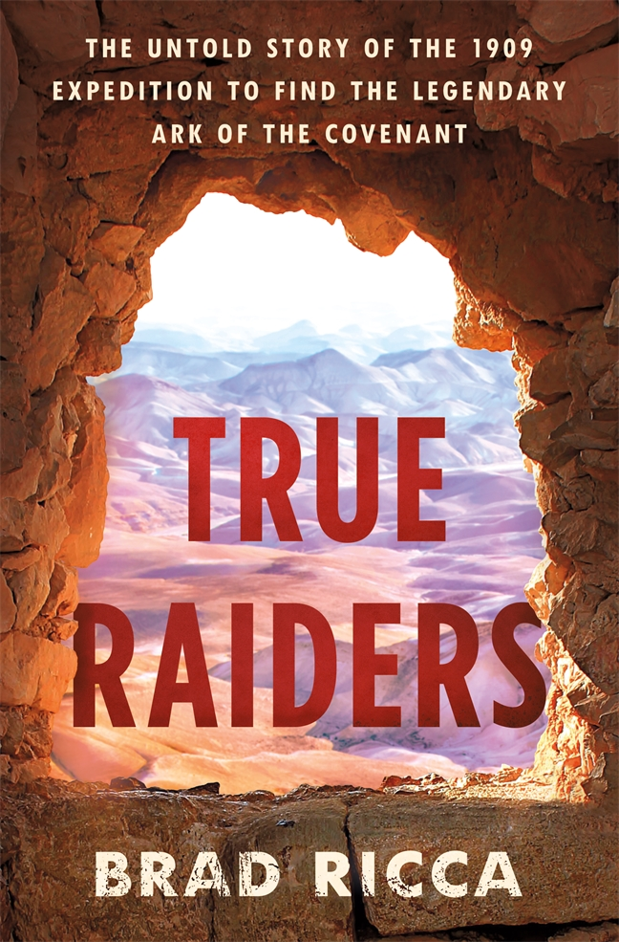
中文书名：《真实的夺宝奇兵: 1909年寻找传奇约柜的不为人知的探险故事》
英文书名：TRUE RAIDERS: The Untold Story of the 1909 Expedition to Find the Legendary Ark of the Covenant
作 者：Brad Ricca
出 版 社：St. Martin’s Press
代理公司：ANA/Connie
出版时间：2021年9月
代理地区：中国大陆、台湾
页 数：368页
审读资料：电子书稿
类 型：非小说

内容简介：

《真实的夺宝奇兵》是《失落的Z城》和广受好评的作家布拉德·里卡的《达芬奇密码》的结合。

这本书讲述了一个不为人知的真实故事:英国流氓贵族蒙蒂·帕克(Monty Parker)在被所谓的“世界上最美丽的女人”艾娃·阿斯特(Ava Astor)挑衅后，于1909年率领一支秘密探险队，寻找传说中的约柜(Ark of the Covenant)。就像现实版的《夺宝奇兵》一样，这个令人难以置信的冒险和神秘故事在今天几乎被完全遗忘了。

1908年，一个名叫瓦尔特·尤维利乌斯的陌生芬兰学者找到了蒙蒂，他声称在《圣经》中发现了一个密码，揭示了方舟的位置。蒙蒂召集了一群乌合之众的贵族冒险家，一个著名的灵媒和一个方济各会的父亲，在耶路撒冷城墙外进行秘密挖掘。

《真实的夺宝奇兵》使用了最近发现的原始探险记录和一些新翻译的资料，第一次复述了这个团队的冒险经历——在事实和信仰、科学和浪漫之间。

作者简介：

布拉德·里卡(Brad Ricca)是埃德加奖提名的《福尔摩斯夫人》(Mrs. Sherlock Holmes)、《狮心橄榄》(Olive the Lionheart)和《超级男孩》(Super Boys)的作者，《超级男孩》获得俄亥俄州非小说类图书奖。他凭借《美国乳齿象》获得了圣劳伦斯图书奖。里卡在克利夫兰生活和工作。

媒体评价：

“一个真实但被遗忘的关于考古冒险和阴谋的故事(电影《夺宝奇兵》的暗示灵感)带着小说风格复活了……非常有趣。”
——Shelf Awareness

“《里卡》继《狮心女橄榄》之后，又一部讲述欧洲贵族冒险故事的电影……帕克与约翰·雅各布·阿斯特分居的妻子艾娃·阿斯特之间的绯闻增添了些许魅力。考古学爱好者们会被迷住的。”
——《出版人周刊》（Publishers Weekly）

“为了找到最著名的历史文物而进行的一次奇异探险的精彩故事。”——Kirkus

“....读起来真有趣里卡设法让读者对这个读起来像小说的真实故事着迷。它让读者想知道，探险家们离找到这段失散已久的历史有多近，他们愿意走多远来寻找它。”
——《美联社》（Associated Press）

“以历史的准确性为基础，这个关于真正的约柜掠夺者的奇妙故事是迷人的，生动的，具有启发性的，就像火把照亮的金子一样。”
——埃里克·萨拉（Eric Zala），《夺宝奇兵：改版》的导演

“《真实的夺宝奇兵》证明了最好的故事通常都是真实的。布拉德·里卡的书中充满了引人注目的人物，展开起来就像最好的冒险小说。经过惊人的研究，这是一段欢乐、引人入胜的旅程，也是一篇令人着迷的阅读。”
——巴迪·利维（Buddy Levy），畅销书《冰的迷宫》（Labyrinth of Ice）、《征服者》（Conquistador）、《黑暗之河》（River of Darkness）的作者

谢谢您的阅读！
请将回馈信息发至：萧涵糠(Connie Xiao)
安德鲁﹒纳伯格联合国际有限公司北京代表处
北京市海淀区中关村大街甲59号中国人民大学文化大厦1705室, 邮编：100872
电话：010-82449325
传真：010-82504200
Email: Connie@nurnberg.com.cn
网址：www.nurnberg.com.cn
微博：http://weibo.com/nurnberg
豆瓣小站：http://site.douban.com/110577/
微信订阅号：ANABJ2002


